Планирование воспитательно-образовательной работы на .
Тема: «Путешествие на юг».
Цель. Формировать представление детей о жарких тропических странах: о разнообразии растений этих мест, их приспособленности к жизни в данных условиях.
Рекомендуем посмотреть:
https://www.youtube.com/watch?v=daqWAOUKKXA
https://www.youtube.com/watch?v=6c83r8ELQQY
https://www.youtube.com/watch?v=Z2UkJvAys0Y
https://www.youtube.com/watch?v=xV_3pDNcmGo
«Животные жарких стран»
Задание 1. Игра «Подбери признак»
Тигр – рыжий, хищный, полосатый, …
Жираф – высокий, пятнистый, с длинной шеей, …
Обезьяна – смешная, вертлявая, длтннохвостая, …
Слон – большой, большеухий, толстокожий, …
Лев – сильный, быстрый, гривастый, …
Задание 2. Игра «Чей? Чья? Чьи?»
Голова льва? – львиная
Хвост льва? – львиный
Лапы льва? - ….
Уши обезьяны? - ….
Хвост обезьяны? - …
Голова обезьяны? - …
Лапы крокодила? - …
Пасть крокодила? - …
Хвост крокодила? - …
Задание 3. Игра «Сосчитай»
Один слон, два слона, пять слонов
Один жираф, два ……, пять ……
Одна зебра, …….., ……..
Один носорог, …….., ……
Один бегемот, …….., ……
Один лев, …….., ………
Одна обезьяна, ……., ……..
Один тигр, …….., ………
Задание 4. Игра «Назови ласково»
Слон – слоник Зебра - ……
Крокодил - ……. Кенгуру - …..
Бегемот - ……. Черепаха - ……
Носорог - …….. Жираф - ……

Задание 5. Игра «Назови детёнышей»
У львов – львёнок, львята
У слонов – слонёнок, слонята
У черепах – черепашонок, черепашата
У верблюдов – верблюжонок, верблюжата

Задание 6. Игра «Назови новое слово»
У жирафа длинные ноги – он длинноногий
У бегемота толстая кожа – он толстокожий
У крокодила острые зубы – он ………
У льва длинная грива – он ………..
У носорога короткие ноги – он ………
У тигра длинный хвост – он ……….
Задание 7. Упражнение «Составь предложение»
Слон, джунгли, живёт – Слон живёт в джунглях
Зебра, охотится, тигр, хищный - …..
Черепаха, панцырь, крепкий - ………
Питается, листья, жираф, трава - ………
Бегемот, вода, живёт - ………
Задание 8. «Выучите вместе с ребёнком»
Посмотрите, бегемот
В жаркой Африке живёт
Целый день в реке сидит,
Корни ест он или спит.
Ночью он не будет спать,
Выйдет травки пощипать.
И затопчет все луга – тяжела его нога,
А потом опять поспать, заберётся в воду,
Так проходят его дни, так проходят годы.
С.Васильева
Задание 9. «Загадки»

Тем, кто в речку угодил, нос откусит… (Крокодил) | И петь – не поёт, и летать – не летает.  За что же тогда его птицей считают? (Страус)
Что за коняшки, на всех тельняшки? (Зебры) | Панцырь каменный – рубаха, а в рубахе…. (Черепаха)
Зверь я горбатый, но нравлюсь ребятам (Верблюд) | Ёжик вырос в десять раз, получился ….(Дикобраз)
Он высокий и пятнистый,  С длинной, длинной шеей,  И питается он листьями,  Листьями леревьев (Жираф) | Хищника клык, страшный рык,  Слышат звери обомлев,  Царь зверей, конечно …. (Лев)
Скачет шустрый зверёк,  А в кормане сидит сынок (Кенгуру) | Когда он в клетке, то приятен,  На шкуре много черных пятен,  Он хищный зверь, хотя немножко,  Как лев и тигр, похож на кошку. (Леопард)
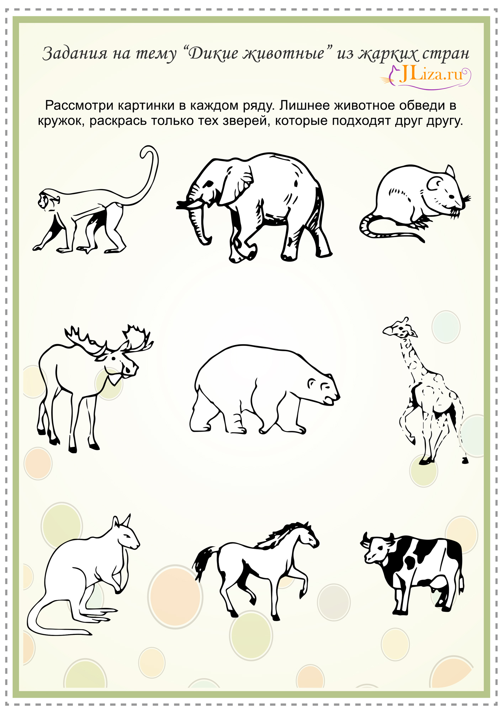

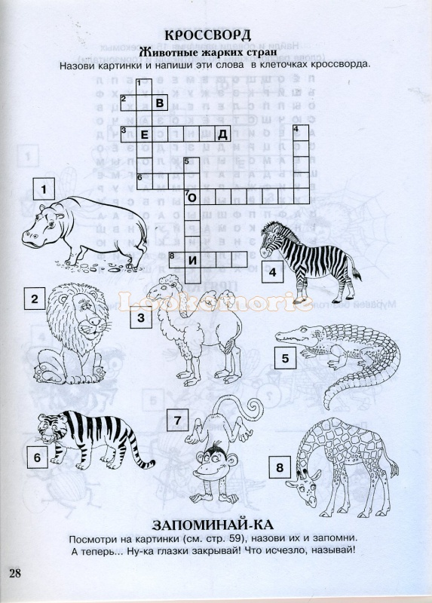

Расскажите детям о животных жарких стран
БЕГЕМОТ
Толстокожий, неуклюжий
И огромный, как гора.
Любит воду, но не лужи,
В речке плещется с утра.
Лотос ест, камыш жует.
Житель Нила – бегемот.
Бегемоты, или, как их еще называют, гиппопотамы, живут в Африке. У них толстое неуклюжее тело и большая голова. Вес бегемотов достигает четырех тонн. Бегемот часами лежит в воде, выставив наружу лишь ноздри и глаза.
Люди знали о существовании бегемота с древних времен. На стенах древнеегипетских храмов сохранились сцены охоты на бегемотов, которых египтяне называли «водяной свиньей». В Древний Рим бегемотов привозили для битв на аренах с гладиаторами.

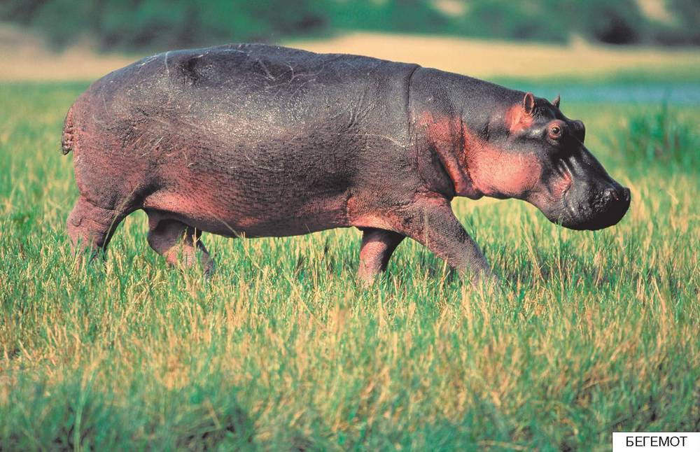
Живут бегемоты небольшими стадами, по 6-15 животных. Бегемоты – миролюбивые существа, никогда не нападают первыми. Но если нарушаются границы их территории, они отважно вступают в бой даже с крокодилами и обращают их в бегство.
Бегемот, бегемот,
У него огромный рот,
Что-то он весь день жует, —
Видно, не напрасно.
Он в округе знаменит
Каждый скажет: «Прямо стыд
Бегемота аппетит
Вам не знать прекрасный!»
Кто же только в гости вот
Пригласить тебя рискнет?
(Е. Корюкин)
Новорожденный бегемотик почти все время, пока не подрастет, катается на спине матери.
На бегемотов охотятся браконьеры, поэтому их численность сократилась. Особо ценятся у браконьеров клыки бегемота, которые со временем не желтеют, как слоновая кость.
Есть в Африке и карликовые бегемоты. Их долгое время не могли обнаружить в дикой природе. Ученые считали, что это сказки, которые рассказывают местные жители. Лишь в начале XX века удалось поймать живого карликового бегемота, вес которого был «всего» 300 килограммов. Питаются эти «мини-бегемоты» корнями и клубнями растений.
ЖИРАФ
На жаре, одежду сняв,
В душ отправился Жираф.
Он вприсядку наклонился,
Изогнулся и… свалился.
(Ю. Парфенов)
В Африке живут жирафы – самые высокие животные. Рост взрослого жирафа достигает 6 метров. У жирафа светлая шкура, на которой разбросаны большие бурые пятна. В природе нельзя найти двух одинаково окрашенных жирафов.
Шерсть у жирафов гладкая, на спине и шее растет короткая темная грива. У жирафов есть рожки – на голове могут вырастать до 5 рожек – больше, чем у других млекопитающих.
Жирафы ведут стадный образ жизни – по 7–12 животных. Стадо возглавляет самая опытная самка. Пока остальные пасутся, высокий самец наблюдает за окружающей местностью. Острое зрение помогает ему заметить опасность на расстоянии до одного километра.
На жирафов охотятся львы, но они предпочитают слабых или больных животных. А взрослый жираф способен дать сдачи. Крепким копытом он может проломить льву череп.

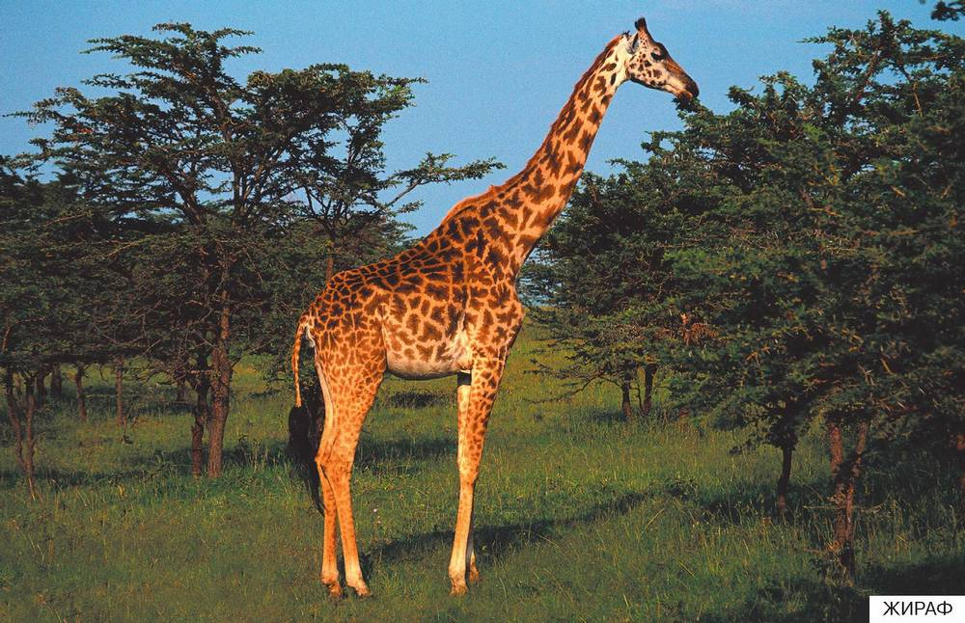
Подросшие самцы жирафов устраивают поединки в споре за самок. Такой бой проходит по строгим правилам: сначала жирафы ходят по кругу, затем размахивают головами и бьют друг друга в бок и спину. Когда один из противников выбьется из сил, поединок заканчивается.
Жирафам сложно есть траву, потому что у них очень длинная шея. Чтобы полакомиться травой или напиться, жираф сильно раздвигает передние ноги в стороны или сгибает их в коленях.

Основная пища этих животных – сочные листья с веток высоких деревьев. Жираф без труда дотягивается до самых верхних веток.
Днем в Африке очень жарко, поэтому питаются жирафы только утром и вечером. А жаркое время проводят стоя в тени деревьев. Ночью жирафы ложатся на землю, подбирая под себя передние ноги и одну заднюю. На вторую заднюю ногу жирафы кладут голову. Жирафы спят очень чутко и в глубокий сон впадают всего на несколько минут.
ЗАГАДКА
И ходит, голову задрав,
Не потому, что важный граф,
Не потому, что гордый нрав,
А потому, что он…
(Жираф)

ЗЕБРА
У лошадки рубашка —
В полоску, как тельняшка.
Конь есть конь, а не матрос,
Что за странность? Вот вопрос.
(В. Кремнев)
Полосатая лошадка – зебра – обитает в африканских степях – саваннах. Все зебры отличаются друг от друга узором на теле. До сих пор ученые спорят, кто такая зебра – животное белого цвета с черными полосками или черное животное с белыми полосами?
Кажется, что полосатых зебр легко заметить в желтой саванне. Но, оказывается, когда зебра быстро бежит, мелькающие полоски как будто сливаются в воздухе. Ночью и в полумраке, когда охотятся большинство хищников, зебры на фоне кустов совершенно не видны.
На шее у зебры есть короткая грива из жестких волос, а на хвосте красуется черная кисточка.
На поле резвятся лошадки.
Играют в пятнашки и прятки.
А зебра стоит за кустами,
Стесняясь к ним выйти в пижаме.
(Н. Ламм)
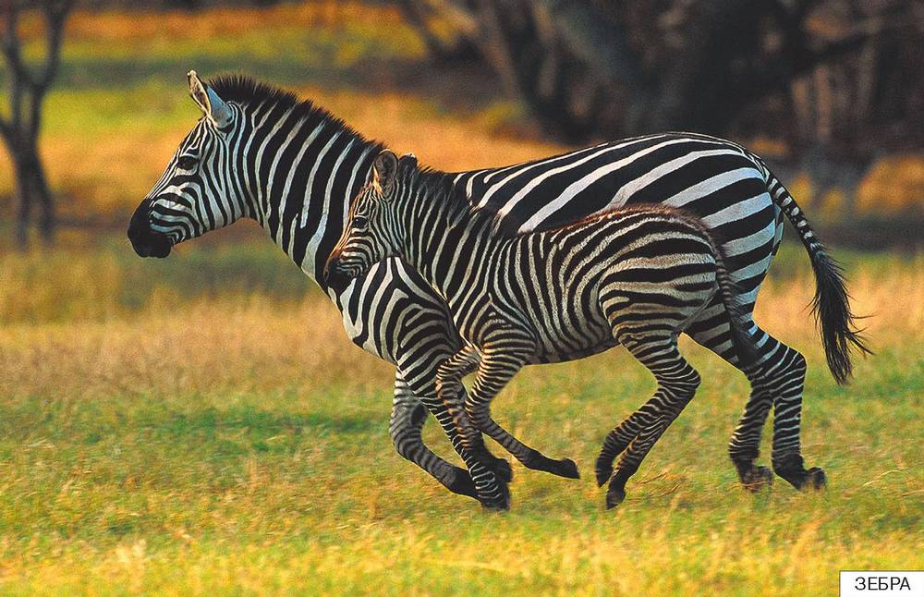

Зебры не любят одиночества и живут большими табунами, в которых бывает до 10 тысяч животных. Вместе с африканскими антилопами зебры кормятся и ходят на водопой. Они предпочитают есть очень жесткие и сухие верхние листья, а более сочные молодые побеги остаются антилопам. Когда стадо отдыхает, одна из зебр стоит на страже, наблюдая за тем, чтобы незаметно не подкрался хищник.
Зебры довольно быстро бегают, они пугливы и осторожны. Но даже высокая скорость иногда не спасает их ото львов. Другими врагами зебр, особенно молодых жеребят, являются леопарды и гиены. Новорожденный детеныш зебры сразу же учится ходить – в саванне очень важно, если хочешь остаться в живых, уметь убегать от хищников.
Хотя зебры и похожи на лошадок, они всегда остаются дикими и очень плохо приручаются. В прошлые века на зебр охотились браконьеры. Горе-охотники полностью истребили похожих на зебр квагг. В отличие от зебр, у квагг полосками была покрыта лишь шея и передняя часть туловища.

НОСОРОГ
Носорог без лишних слов
В драку броситься готов.
Он не даст себя в обиду,
Неуклюж он только с виду.
(В. Степанов)
Одни из самых крупных сухопутных животных Земли – носороги. Их толстая кожа покрыта складками и почти полностью лишена волос. На голове носорога красуются один или два изогнутых или прямых рога.
В Средние века европейские ученые не видели живого носорога, только слышали о нем рассказы путешественников, побывавших в Африке. Так появлялись легенды о волшебных единорогах. Художник Альбрехт Дюрер нарисовал носорога, покрытого чешуей и толстым панцирем.
Есть очень много рогачей
В зоопарке и в лесу,
У всех рога на голове,
А у него лишь на носу.
Считалось, что рог носорога обладает волшебными свойствами. Из него якобы получали лекарство от всех болезней, а отравленный напиток, налитый в рог, начинал кипеть. Рога носорогов стоили очень дорого, и на охоту за носорогами отправлялось много браконьеров. В результате значительное число носорогов было уничтожено. В наши дни осталось очень мало носорогов. Живут они в основном в заповедниках и охраняемых национальных парках.

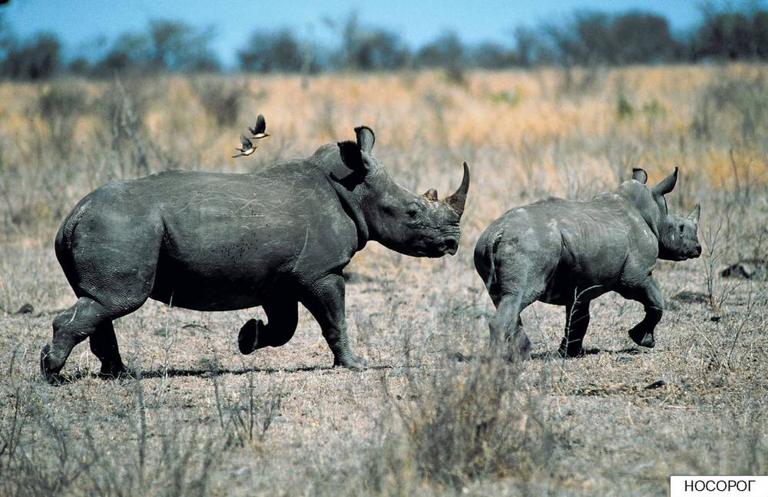
Несмотря на то, что носорог очень силен, он удивительно неповоротлив. От носорога можно легко убежать, просто повернув в сторону.
Агрессивность носорога объясняется просто – у него плохое зрение. Поэтому носорог бросается на любой незнакомый ему предмет, иногда даже на дерево. Подбежав поближе, он видит, что опасности для него нет, и успокаивается.
Самые крупные носороги – африканские. Кожа черного и белого носорогов лишена складок. Длина переднего рога достигает 70–80 см. Взрослые самцы белого носорога весят до 5 тонн. Носороги могут очень быстро бегать, правда, только на короткие дистанции. Если носорог спокоен, то он ходит с опущенной головой, и поднимает голову, когда осматривает местность или злится.
Носороги, живущие в Азии, меньше африканских собратьев. Их осталось совсем мало, поэтому охота на них запрещена.
Десять тысяч лет назад, когда на нашей планете был ледниковый период, в холодных тундрах Северной Евразии и степях Северной Африки обитали предки носорогов – шерстистые носороги. Размерами они превосходили своих современных потомков, а тело покрывала густая шерсть.

ГИЕНА
Мы спросили у гиены,
Что такое гигиена.
И ответила она:
– В этом деле я сильна,
Чищу зубы по утрам,
Убираю всякий хлам!
(В. Мороз)
Хотя гиены похожи на собак, их ближайшие родственники – мангусты. Самая крупная гиена – пятнистая – обитает в Африке.
Многие думают, что гиены – трусливые и глупые животные, которые питаются падалью и наносят вред сельскому хозяйству. Это не совсем так. Гиены – умные и смелые существа. Поедая мертвых или больных животных, они играют роль мусорщиков, собирателей отходов.
Иногда гиены охотятся и на мелких антилоп, нападают на домашний скот. Если их разозлить, могут наброситься даже на человека. При этом умная гиена не станет нападать на охотника, у которого в руках огнестрельное оружие. Она видит, что перед ней серьезный противник, и отступает.
У гиен очень крепкие и большие зубы. Они способны перемалывать даже крупные кости.

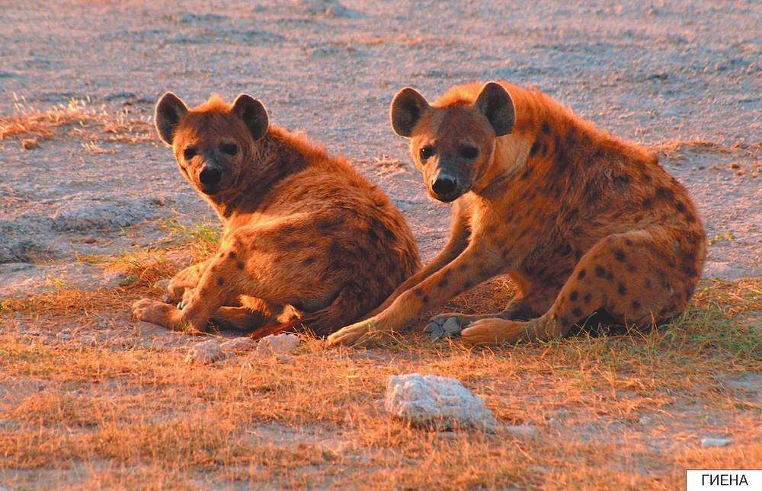
Пятнистые гиены охотятся на антилоп гну. Обычно ночью, но иногда не дожидаясь наступления темноты, несколько гиен нападают на ослабевшее, отбившееся от стада животное или детеныша. Они могут упорно гнать свою добычу много километров, при этом почти не устают.
У гиен нет друзей, все хищники враждуют с ними. Гиены промышляют тем, что отнимают добычу у леопардов или гепардов. Леопарды, чтобы сохранить пойманное животное, затаскивают его на дерево, куда гиены взобраться не могут.
Многие гиены живут рядом со львами и питаются остатками их добычи. Иногда случается наоборот – взрослый лев отбирает убитую антилопу у удачливых охотников-гиен. Но горе слабому или постаревшему льву – он становится жертвой более молодых и сильных гиен.

ГЕПАРД
У гепарда в том успех,
Что бежит быстрее всех.
А успех улитки в том —
На себе везет свой дом.
(Ю. Парфенов)
Очень необычные животные – гепарды. Хотя они принадлежат к семейству кошачьих, у них много признаков других хищников. Гепарды не могут втягивать когти на лапах, как это делают все кошки. По своему облику гепарды больше похожи на борзых собак – у них длинное грациозное тело, а короткая желтая шерсть покрыта черными пятнами. Такая окраска помогает им прятаться в траве.
Гепарды – самые быстрые бегуны на Земле. Преследуя добычу, они могут развивать скорость до 120 километров в час. Тело их идеально приспособлено для быстрого бега. Голова маленькая, округлой формы. Ноги длинные с развитой мускулатурой. Пушистый хвост во время бега служит балансиром, помогая сохранять равновесие.

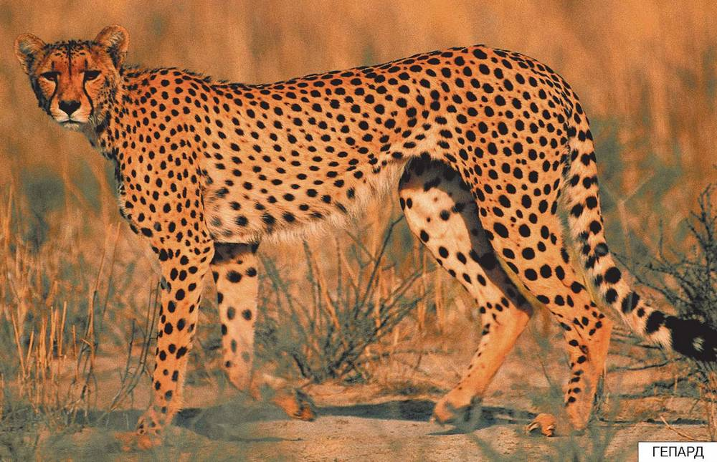
Гепарды незаметно, прячась в траве, подкрадываются к пасущимся антилопам. Подойдя поближе, они устремляются в атаку. Если гепарду не удается сразу нагнать добычу, он прекращает преследование, потому что не может бежать долго с огромной скоростью. Чтобы восстановить дыхание после короткого забега, гепард отдыхает около получаса, затем снова продолжает охоту.
Обычно гепарды охотятся поодиночке, но иногда объединяются в пары или небольшие группы.
Древние египтяне три тысячи лет назад приручали гепардов и брали их с собой на охоту. Ученые нашли изображения охотящихся гепардов в египетских пирамидах.
Когда-то гепарды обитали в Африке и в азиатских степях. У азиатских гепардов на шее и верхней части спины росла небольшая грива. Сегодня гепарды остались лишь в Восточной и Юго-Западной Африке, хотя имеются сообщения очевидцев, которые видели гепардов в труднодоступных районах Средней Азии и Индии.
Гепарды легко приручаются и хорошо переносят неволю. Хотя их много в зоопарках мира, детенышей в неволе они приносят очень редко. У новорожденных котят серо-голубой мех, на котором совсем нет пятен, а на шее – пушистая грива.

Рекомендуем почитать:

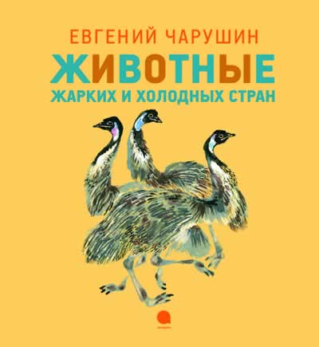

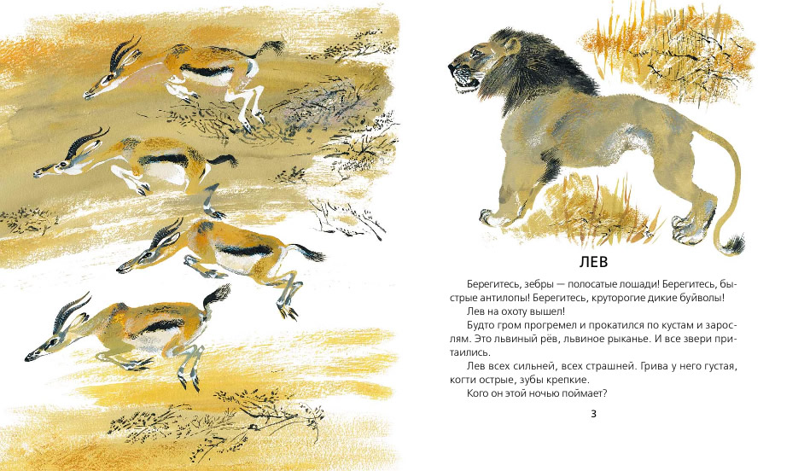

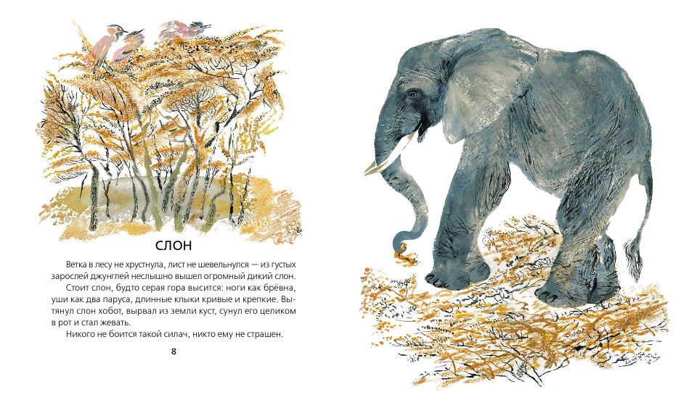

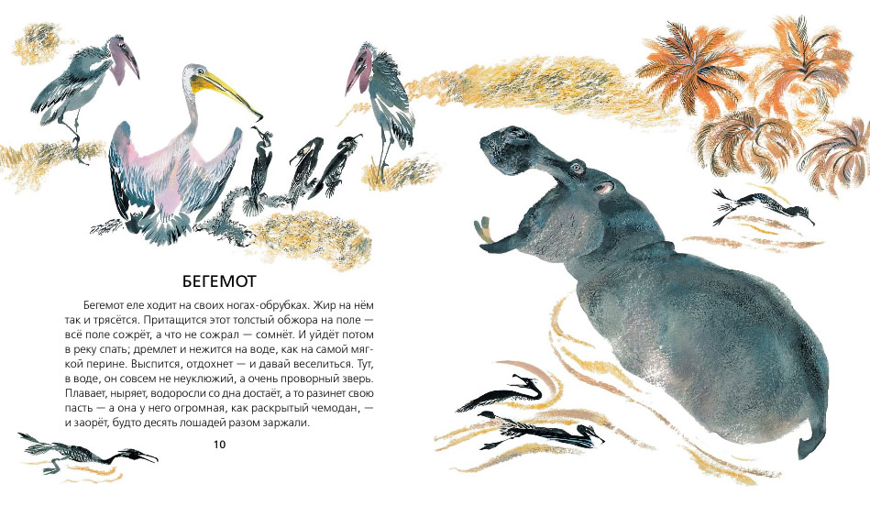

РАССКАЗ ПРО КАКТУС ДЛЯ ДЕТЕЙ: УВЛЕКАТЕЛЬНО О КОМНАТНЫХ РАСТЕНИЯХ
ЧАСТЬ 1. ЗНАКОМИМСЯ С КАКТУСАМИ
Начнем мы рассказ с интересной загадки. Спросите детей, кто живет в пустынях и полупустынях, в засушливых местах, в которых всегда много солнца, вокруг много песка, редко идут дожди, не хватает воды? (верблюд, черепаха, тушканчик, варан — его еще называют «пустынный крокодил»).
Но есть и особые жители пустыни. Они… наши гости и живут рядом с нами, у нас дома! Кто же это? Отправимся на поиски! А вот и они — наши гости из пустыни! Подойдем к подоконнику (см. картинку ниже). Да это же кактусы!
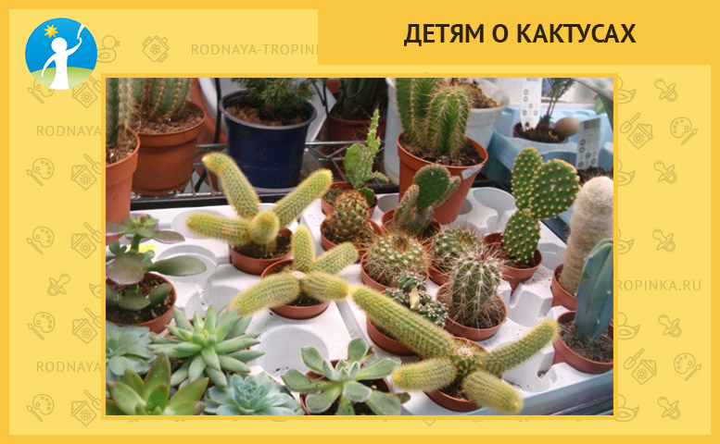
Как же нам узнать, что перед нами кактус и отличить кактусы от других комнатных растений?
Кактусы зеленые и колючие, у них есть иголочки. Давай внимательно рассмотрим кактус, как ты думаешь, есть ли у кактусов листья — такие же, как у обычных растений? Нет, мы не видим привычных для нас листьев. Но видим много- много острых иголочек.
А зачем же кактусу такие иголочки? И как же он живет без листочков? А может быть, его колючки и стали его листочками? Давайте разберемся вместе.
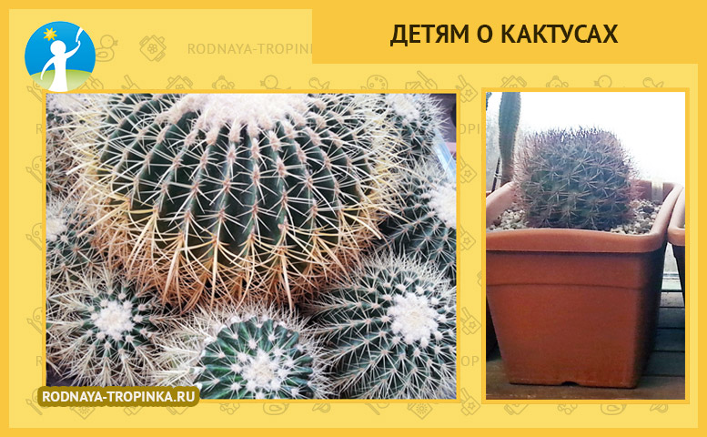
ЧАСТЬ 2. ПОЧЕМУ КАКТУС КОЛЮЧИЙ? ЗАЧЕМ КАКТУСУ КОЛЮЧКИ?
Мамин кактус на окне
Не даёт покоя мне.
Я вокруг него кручусь,
Не беру- вдруг уколюсь.
Помню мамины слова:
«Он колючий. Брать нельзя! »
Но терпеть нет больше сил-
Палец в кактус угодил!
«Аааа»- издал я сильный рёв-
Не нашёл пока я слов.
Но теперь я точно знаю-
С кактусом я не играю!» (Н. Шайбакова)
Давайте сделаем вместе с детьми небольшой опыт! Он поможет нам понять, почему кактус колючий и для чего ему нужны эти колючки и есть ли у кактуса листья.
Опыт с кактусом и бегонией
Шаг 1. Сначала расскажем детям о том, зачем всем растениями нужны листья. Листья — это фабрика, которая дает растению питание, с помощью листьев любое растение дышит и испаряет воду.
Шаг 2. Поместим в полиэтиленовые пакеты кактус и одно из растений с листьями, которое есть у Вас дома, например, бегонию. Оставим на сутки в пакетах.
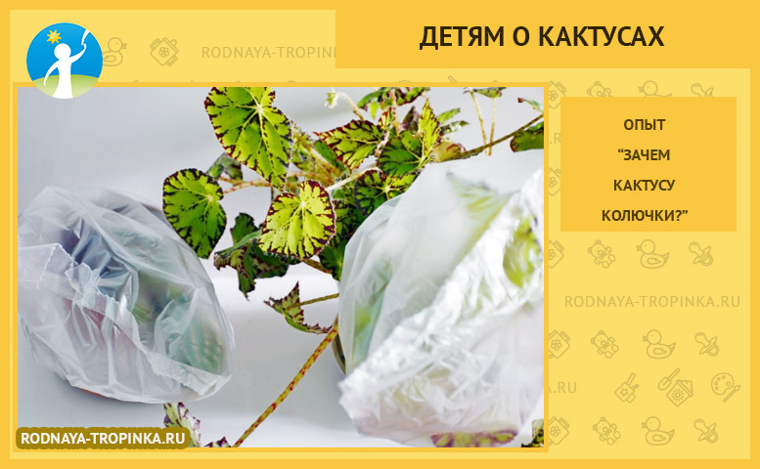
Шаг 3. На следующий день через сутки после начала опыта посмотрим на результат. Что видим? Внутри пакета с листиками бегонии мы заметим капельки воды (см. фото ниже). А в пакете с кактусом нет капелек. Почему же так произошло?
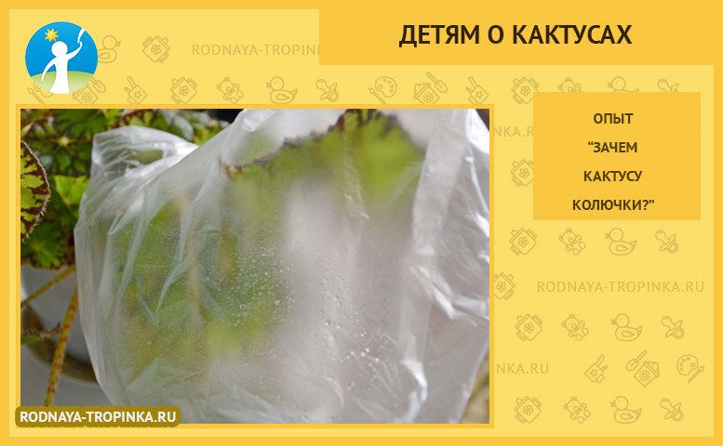
Чтобы ответить на этот вопрос, сделаем еще один опыт — опыт с зеркальцем.
Возьмем зеркальце и подышим на него ртом. Проведем пальчиком по поверхности — останется след. Стекло запотело, поскольку наше дыхание влажное.
А как же происходит с растениями? У них дыхание тоже влажное? Да, у растений тоже влажное дыхание. Мы дышим ртом и носом. А у растений рта и носа нет, но они тоже дышат — через поры в листьях (устьица), которые открываются и закрываются как двери лифта.
Через поры растения теряют почти всю воду, которую добывают корнями. Чем меньше листья, тем меньше на листьях таких пор-дверей, тем меньше они теряют влаги. Теперь стало понятно, почему у кактусов нет больших листьев, а есть колючки.
Кактусы растут в жарких местах, где совсем мало воды, поэтому они стараются уменьшить потерю воды. И их листики стали тоненькие, как иголочки.
Вывод из опыта с кактусом и ответ на вопросы «Почему кактус колючий? Зачем кактусу колючки?»: На первый взгляд, листьев у кактуса мы не видим, и нам кажется, что их у него нет. Но, оказывается, что колючки кактуса — это изменившиеся листики.
Опыт с кактусом и лупой
Посмотрим на колючки кактуса через лупу. На фото Вы видите, как они выглядят под лупой. Рассмотрите с детьми. Видите, какие колючки тонкие? На колючках устьицам (порам) не осталось места. Получается, что у кактусов почти нет пор (устьиц)! А как же они тогда дышат?

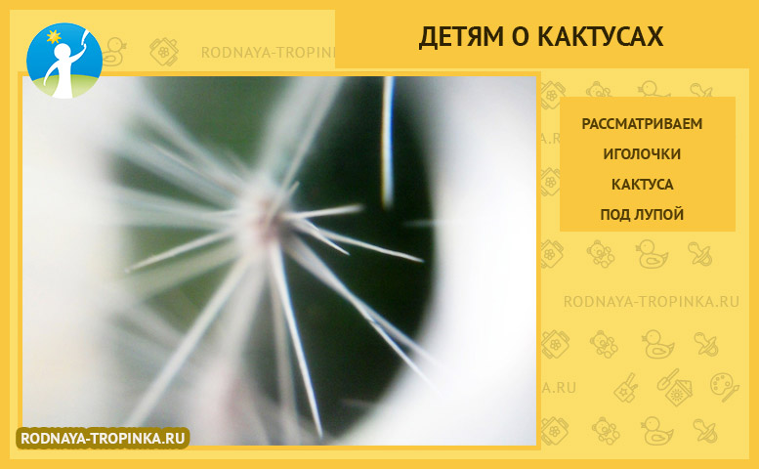
Оказывается, поры находятся у кактусов не в иголочках — колючках, а в их зеленых стеблях. Но таких пор у кактусов очень мало, поэтому мы и не увидели в пакете капелек воды. Кактус бережно расходует воду, очень ее бережет! Дожди в засушливых областях случаются редко, поэтому он запасает воду в своих стеблях. Кактус — это сочный бочоночек с водой.
ЧАСТЬ 3. РЕЧЕВЫЕ ЗАДАНИЯ ДЕТЯМ О КАКТУСАХ
Задание 1: Вспомните, у каких еще растений есть иголочки как у кактусов. Правильно, у елок, у сосен! Иголки помогают елкам и соснам хранить воду и меньше испарять воды. Поэтому елочки и могут быть зелеными круглый год!
Задание 2. Колючий как кактус. О каком человеке так говорят? Скажите детям: «Вы наверняка слышали, как о каком-то человеке говорят «Он колючий как кактус». Почему так говорят, ведь на людях не растут колючки? ( выслушайте ответы детей). Да, действительно, здесь имеется ввиду не то, как выглядит человек, а его характер. Если человек неуживчивый, старается отгородиться от окружающих, ни с кем не дружит, ни с кем не играет, на всех злится и всех отталкивает от себя, смотрит на всех с подозрением, то о нем говорят «Он колючий как кактус». К такому человек и не знаешь, как подступиться, поэтому его и называют «неприступным», «колючим».
Задание 3. Пальчиковая гимнастика «Кактус». Что еще может быть колючим?
Мы многое узнали, а сейчас отдохнем и поиграем с пальчиками в игру «Кактус».
На окне цветок колючий (Дети показывают прямоугольник из пальчиков перед собой) Смотрит за околицу (Дети делают «бинокль» из ладошек) Вы его не троньте лучше (Грозим пальчиком) Очень больно колется (Отдергиваем руку, как будто укололись).
Колючим может быть кактус, человек. А что еще может быть колючим? Какие колючие предметы есть у тебя дома? А во дворе? В лесу? На море?
ЧАСТЬ 4. КАКОЙ ФОРМЫ БЫВАЮТ КАКТУСЫ?
Посмотрим на форму кактусов. Они могут быть разной формы. Форму кактусу придает стебель. Какой формы бывают кактусы? Рассмотри разные кактусы на картинках и назови их форму. На что они похожи?
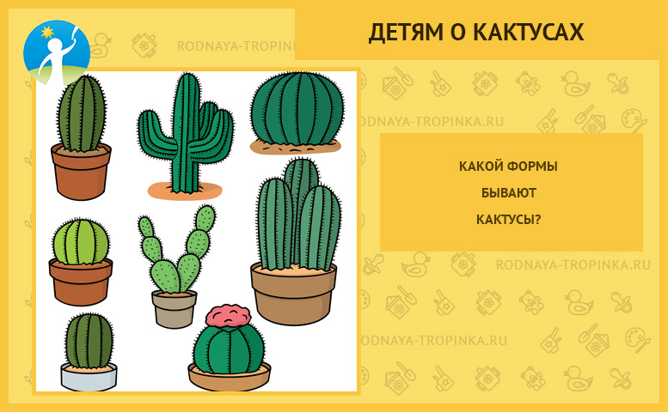
Кактусы бывают круглые как шары. Бывают овальные как дыни и продолговатые как огурцы. Бывают кактусы, похожие на длинных змей или на длинную трубу. Бывают плоские как лепешки. Трехгранные и четырехгранные. С одной макушкой и с несколькими макушками. Бывают кактусы причудливой формы, похожие на зверей, людей и сказочные деревья. Такую форму кактусов называют «скалистой», ведь скалы и горы тоже часто напоминают фигуры людей или животных. Форма кактусов называется в загадках про них. Например:
Что за странный шар растёт
На окне в иголках?
Зеленеет и цветёт,
И на вид не ёлка. (Кактус)
Странный тропиков жилец
Иглокожий Огурец. (Кактус.)
Какие кактусы с наших картинок подходят к этим загадкам как отгадки?
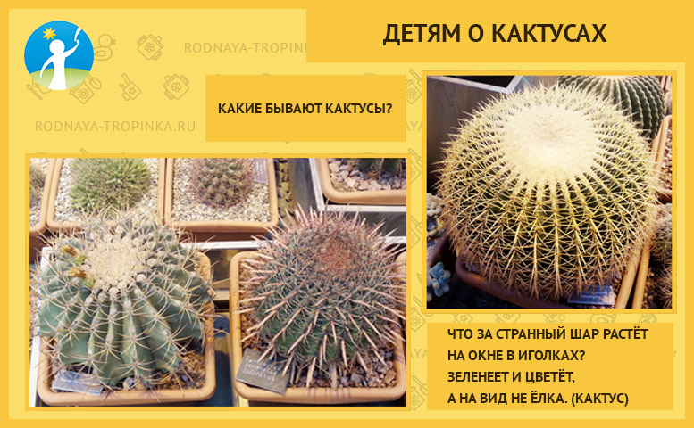
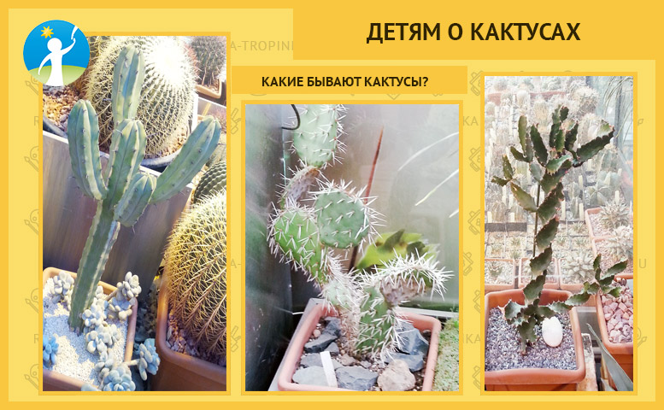
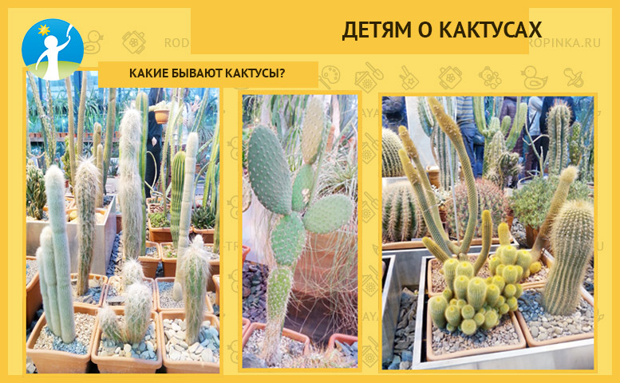
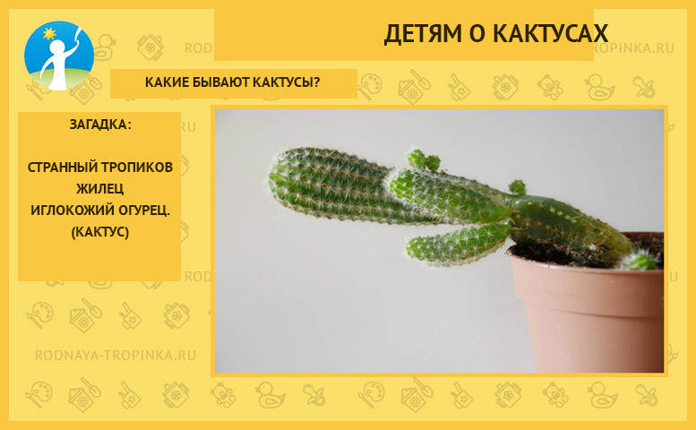
Задание для детей: раскрашивание, аппликация. А сейчас давай вырастим свой садик с кактусами. Тебе помогут картинки — раскраски. Раскрась кактусы, которые тебе понравились. И у тебя тоже появится свой кактусовый садик! Можно вырезать раскрашенные картинки, приклеить их на полоску бумагу — «расставить» на подоконнике. Не забудь «посадить» каждый свой кактус в горшочек с землей — дорисуй горшочки под кактусами и раскрась их.
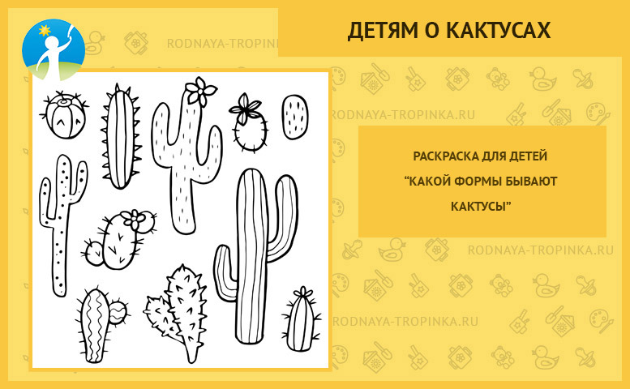
Скачать картинку — раскраску «Какой формы бывают кактусы» бесплатно можно здесь.

ЧАСТЬ 5. ПОЧЕМУ У КАКТУСА ДЕТКИ КРУГЛЫЕ?
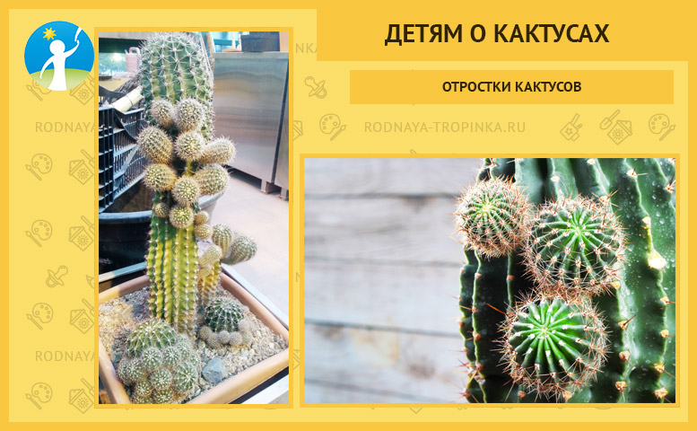
Предложите детям внимательно рассмотреть эти кактусы. Мы видим, как на одном кактусе растут круглые и продолговатые формы. Кто это?Это детки кактуса или отростки.
Кактусы размножаются с помощью отростков. Отростки отличаются формой. Чем еще они отличаются между собой? Правильно, размерами. Маленькие отростки – кругленькие, а большие – продолговатые.
А прочно ли держатся детки на кактусе? Если у вас дома есть кактус, то можете показать детям, что отростки только чуть-чуть держатся на родительском растении. Почему же у них такая непрочная связь с кактусом — родителем? И почему же у маленьких деток кактуса круглая форма? Узнать это нам поможет познавательная сказка и пальчиковый театр для детей.
ПОЗНАВАТЕЛЬНАЯ СКАЗКА ДЛЯ ДЕТЕЙ «ПОЧЕМУ У КАКТУСА ДЕТКИ КРУГЛЫЕ?»
Приглашаю вас в авторский биологический пальчиковый театр. Автор спектакля, иллюстраций к нему и кукол- персонажей — Ольга Астраханцева. Итак, начинаем сказку! Вы можете сами сделать игрушки и показать детям пальчиковый театр или использовать иллюстрации к сказке из этой статьи.
Как сделать пальчиковую игрушку — кактус:
Игрушка выполняется из фетра.
Колючки на пальчиковой игрушке сделаны из толстой лески, их можно трогать, они достаточно жесткие, но не травмируют кожу.
Отростки прикрепляются на липучке (ленте велкро) в любом месте кактуса из фетра.
Жил-был Кактус на высоком горном плато в одном засушливом месте. Внизу простиралась горная долина, не менее засушливая. Кактусы ведь растут не только в пустынях, но и на безводных горных кручах.
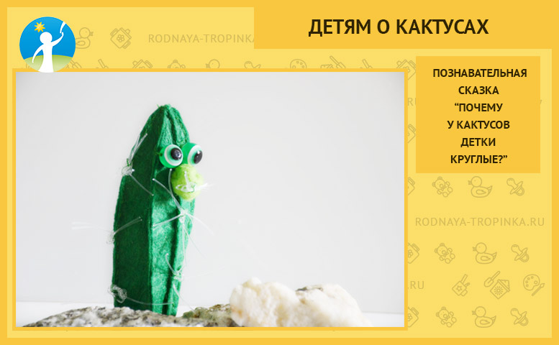
Жил кактус одиноко, но однажды на нем ожили почки, из которых появились деточки – отростки. Один отросток был круглый, а другой — продолговатый. (Попросите ребенка показать отростки на картинке или на игрушке).
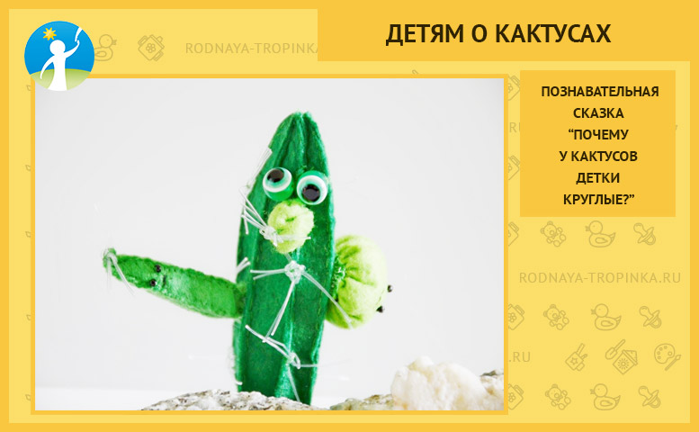
Детки росли, и пришла им пора отделяться, чтобы начать свою самостоятельную жизнь и пустить корни. Продолговатый отросток хвастался:
— Я вот какой высокий! Мне видней, куда путь держать, когда придет пора отделиться. Там, внизу, я присмотрел хорошенькую площадку, где мне будет хорошо расти.
А маленький круглый отросток, сколько не тянулся увидеть, что там внизу, ничего не мог увидеть. Обидно ему было.
А продолговатый отросток продолжал дразнить круглого:
— Я такой стройный, что тебе за мной не угнаться! Я быстрее тебя докачусь до нового места.
Вопрос детям: А вы как думаете, кто из деточек дальше и быстрее укатится?

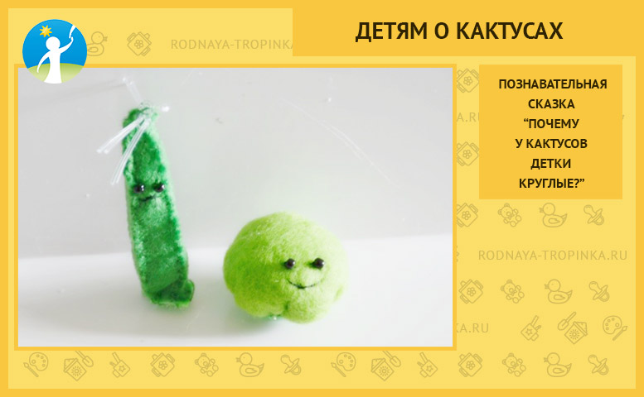
Проверим ответ и проведем эксперимент. Возьмем деталь из конструктора, напоминающую ребристую продолговатую форму (брусок) и маленький мячик. И попробуем покатить их по столу. Что катится легко и далеко?
А вот что дальше произошло в нашей сказке. Однажды на плато разразился ураган, и деточки оторвались от кактуса. Кругленький отросток упал, отскочил от земли и покатился вниз. Он катился вниз и отскакивал довольно долго, пока не оказался на маленьком удобном уступе. Там и пустил он свои корни.
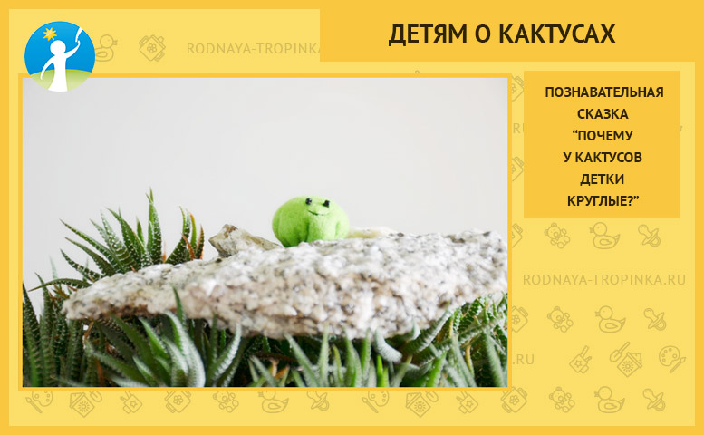
А продолговатый отросток упал плашмя рядом с родительским кактусом. Да так и остался лежать.
Расстроился продолговатый кактус: «Зря я хвалился. Не смог добраться до уступчика…» На что старый кактус сказал:
— Не грусти, сынок. Кто-то расселяется далеко, а кто-то создает заросли. Вместе, оно лучше, чем быть одному. Уж я-то знаю.
Так уж повелось в природе, что маленькие круглые отростки нужны, чтобы откатываться от кактуса подальше. Если же малыши вовремя не отделились, то они вытягиваются и становятся продолговатыми. В месте прикрепления даже воздушные корешки появляются. Когда отросток отпадет, он будет расти рядышком с родителем. Поэтому кактусы в природе растут группами.
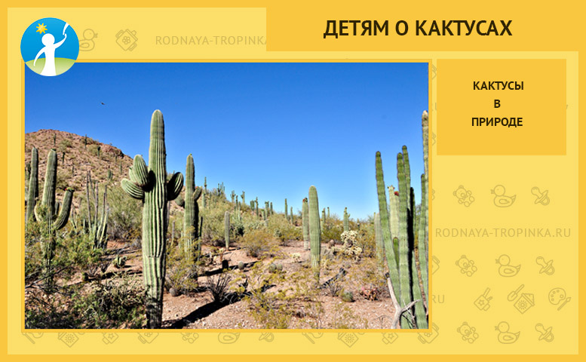
ЧАСТЬ 6. НА КОГО ПОХОЖ КАКТУС?
Загадка про кактус:
Он на ёжика похож,
Только корнем в землю врос.
Нет ушей, ни ног, ни глаз,
Но, зато колючки класс!
У него цветочек красный,
Как красив цветущий … (кактус)». А. Ясноокий
Круглые кактусы похожи на зеленых ёжиков. За это сходство огромная группа кактусов названа эхинопсисами. «Эхинос» в переводе с латинского языка — ёжик, «опсис» — подобный, получается, эхинопсис переводится как ёжикоподобный.
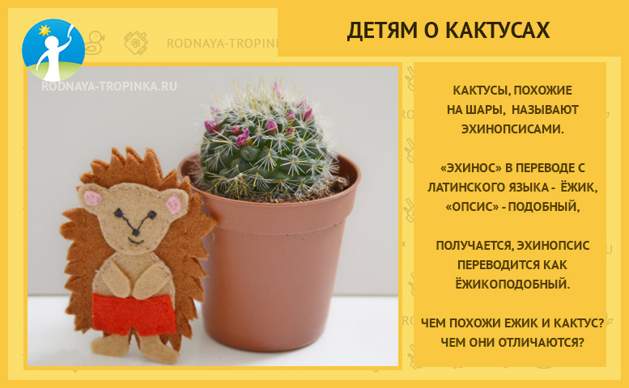
Рассмотрите с детьми картинку. Что будет общего у ёжика и кактуса? Чем они различаются. Сравним их между собой. Среди сходства – и кактус, и ежик — это живые организмы, они дышат, едят, размножаются, растут, они оба колючие, округлой формы. Среди различий – разные систематические категории ( т.е. ежик — это животное. а кактус — это растение), разный цвет, разная способность к движению, у кактуса — корни (а у ежа — ноги), у ёжика есть органы чувств (глаза, нос, уши, язык), и т.д.
Интересную историю о ёжике и кактусе сочинил грузинский писатель Г. Петриашвили. По этой истории был нарисован диафильм. Этот диафильм показать детям на сайте diafilmy.su.

